Nr oferty | Miejscowość
07/08/08 | -
Opcja | Element jezdny
STANDARD  Gwarancja  - 1 rok element jezdny  - 3 lata na konstrukcję | Sklejka ciemna podwójnie laminowana,  wodoodporna

KOSZTORYS SKATEPARKU
Lp. | Przedmiot dostawy – elementy | Ilość | Wymiary w cm  (długość, szerokość, wysokość) | CENY netto w zł  OPCJA STANDARD
1 | Quarter pipe | 1 | 300x366x120 | 15 924
2 | Ławka 2 | 1 | 286x60x35 | 3 363
3 | Funbox + grindbox 1/3 + poręcz 2/3 | 1 | 638x366x40 | 23 563
4 | Poręcz prosta | 1 | 400x5x35 | 1 750
5 | Bank ramp | 1 | 360x366x120 | 13 556
 | Montaż | 1 | - | 3 500
 | Transport | 1 TIR | - | -
Łączny koszt elementów skateparku z montażem bez transportu (cena netto) |  |  |  | 61 656 zł

Orientacyjny koszt nawierzchni betonowej.
Prezentowany skatepark zajmuje pow. 375 m².
Na nawierzchnię betonową należy przeznaczyć około 112 500 zł netto (przy założeniu 300 zł netto za 1 m²).Przy zastosowaniu pod skatepark nawierzchni betonowej, należy przyjmować, że koszt jej wykonania będzie się wahał od 260 do 300 zł netto za 1 m². Cena nawierzchni jest ceną orientacyjną – rozbieżności wynikają m.in.: z ilości prac ziemnych np. wywozu ziemi itp. Jeśli inwestor przewiduje dużo robót przygotowawczych i ziemnych (wywiezienie dużej ilości ziemi), koszt nawierzchni może się zwiększyć nawet do 350 zł netto za 1 m².
* Oferta nie obejmuje wykonania nawierzchni pod elementy skateparku.
** Rekomendowany rodzaj nawierzchni: beton szlifowany.
*** Oferta ważna do 00-00-2016

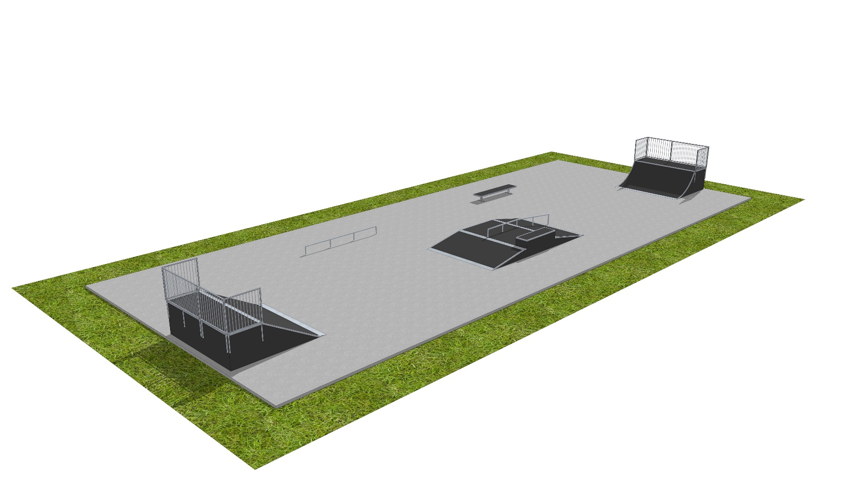

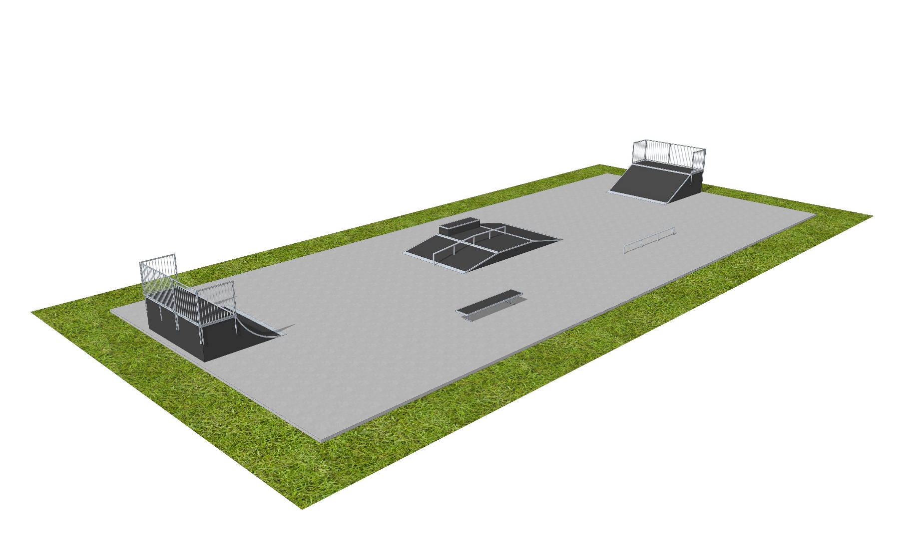

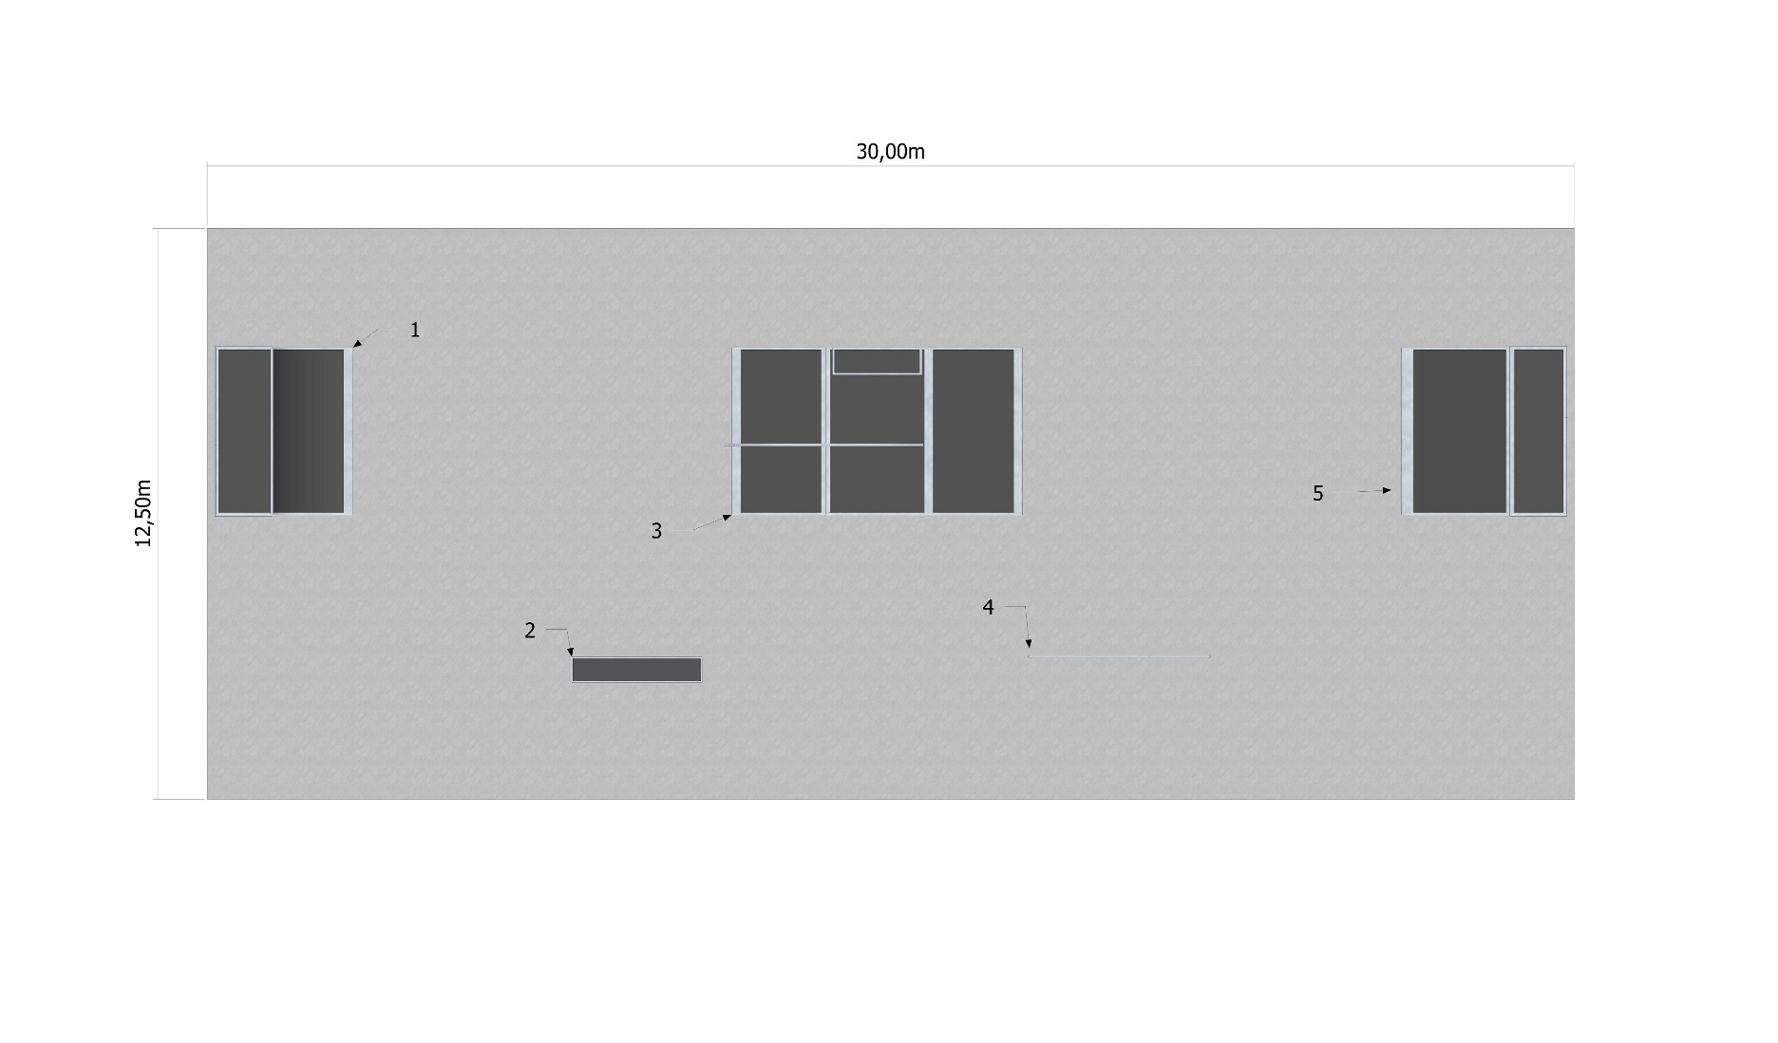

PRZYKŁADOWE REALIZACJE BETONOWE I MODUŁOWE

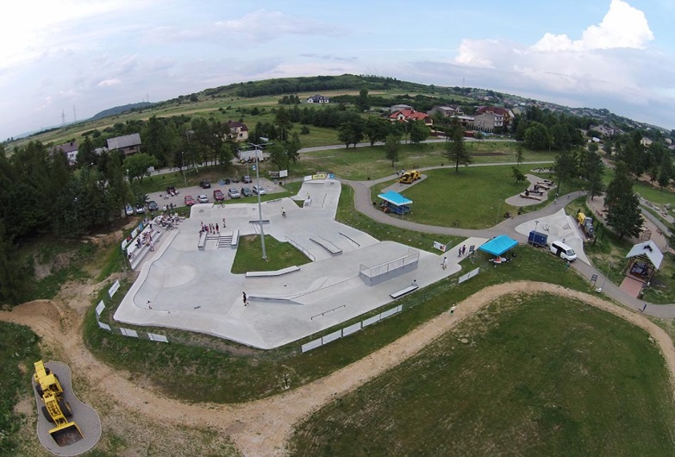
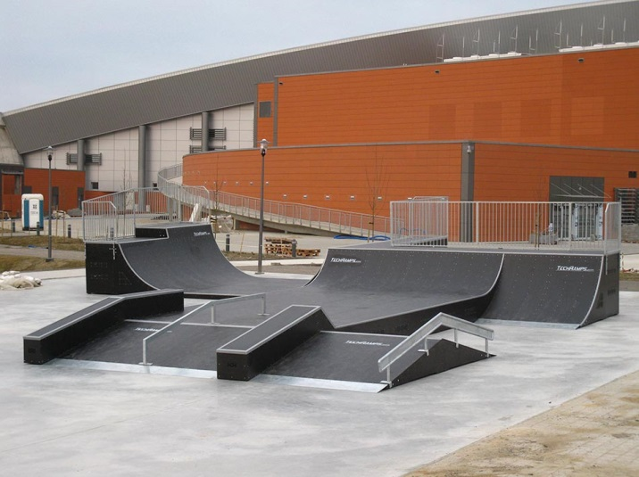
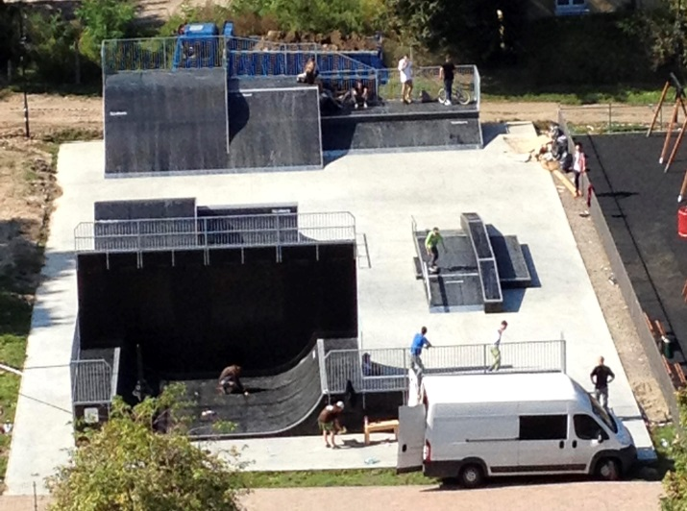
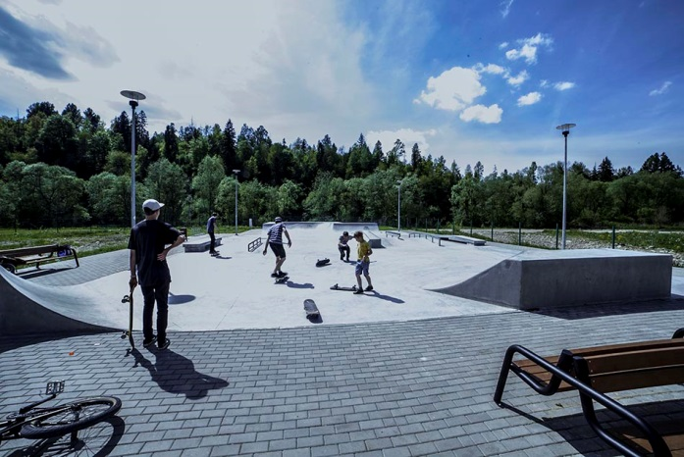

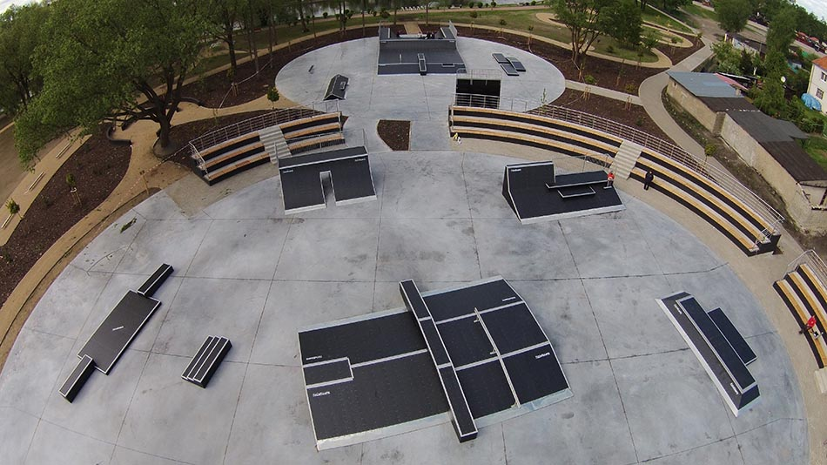
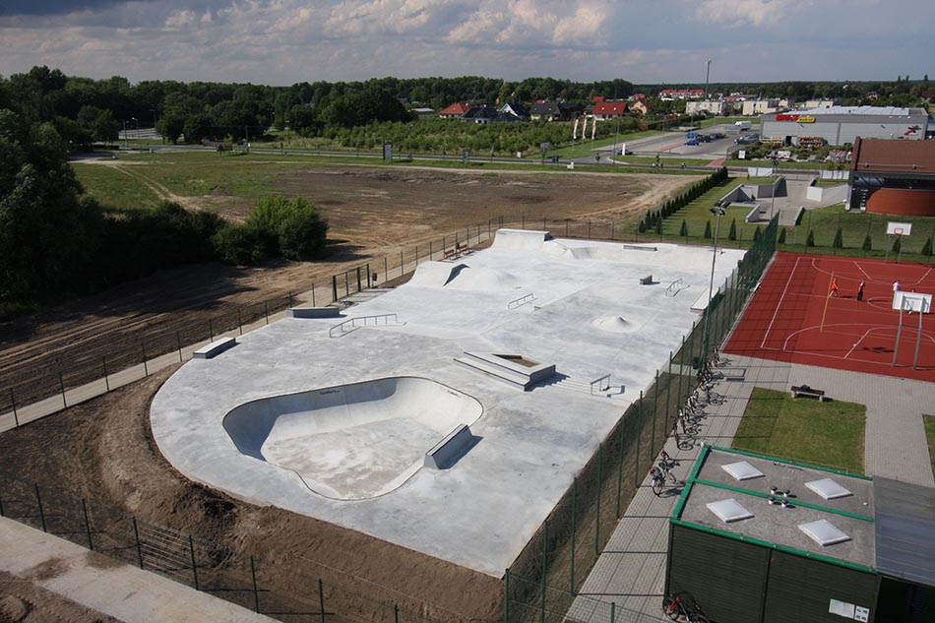
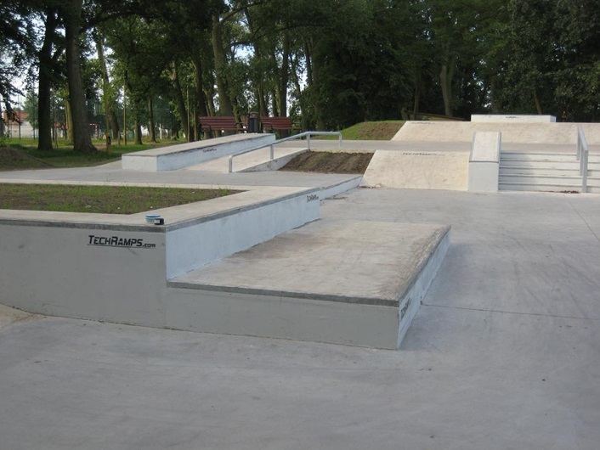

SPECYFIKACJA SKATEPARKU OPCJI STANDARD
Specyfikacja zawiera:
- Wymagania dotyczące materiałów na urządzenia skateparku.
- Konstrukcja urządzeń.
- Nawierzchnia jezdna.
- Barierki ochronne.
- Stal.
- Bezpieczeństwo.

- Tolerancje.
- Wiedza i doświadczenie.
- Wykaz załączników.
- Warunki Gwarancji dla opcji Standard.

I. WYMAGANIA DOTYCZĄCE MATERIAŁÓW NA URZĄDZENIA SKATEPARKU
1) KONSTRUKCJA URZĄDZEŃ SKATEPARKU
- Materiał

- Płyty nośne (konstrukcyjne) muszą być wykonane ze sklejki ciemnej wodoodpornej obustronnie laminowanej o grubości nie mniejszej niż 18mm.
- Moduły elementów muszą mieć otwory o średnicy 12mm pomiędzy belkami. Otwory służą do skręcania modułów ze sobą za pomocą śrub galwanizowanych M12. Zewnętrzne otwory elementów mają dodatkową funkcję wentylacji. Widoczne śruby muszą być zakończone grzybkiem (załącznik nr 2).
- Poszczególne sekcje muszą być wewnątrz wzmocnione za pomocą belek o profilu 60x90mm, rozmieszczonych minimum co 250mm od swoich środków i pokrytych środkiem konserwującym. W tylnych konstrukcjach dopuszczalne belki 80x80mm, obite 9mm ciemną sklejką wodoodporna laminowaną.
- Na płytach bocznych zewnętrznych paneli konstrukcyjnych o gr. 18mm musi zostać zainstalowany system wentylacji z HPL-u o grubości 6mm w taki sposób, aby powodował swobodny przepływ powietrza przez element (załącznik nr 2).
- Wszystkie panele boczne muszą być umieszczone na stopkach w celu wyeliminowania wchłaniania wilgoci przez elementy. Podstawki tego typu będą też pełniły funkcję dodatkowego systemu wentylacji (załącznik nr 2).
- Wkręty i śruby znajdujące się po bokach (konstrukcji) muszą być przykręcone na równo z obiciem (przed przykręceniem otwory muszą być rozwiercane i frezowane na maszynie numerycznej CNC tak, aby łebek śruby czy wkrętu schował się).
- Belki konstrukcyjne muszą być przykręcone do płyt nośnych za pomocą stalowo-ocynkowanych wkrętów typu Torx 6x140. Na końcu każdej belki muszą znajdować się minimum 2 wkręty.

- W celu wyeliminowania wybijania belek konstrukcyjnych podczas użytkowania należy wzmocnić ich osadzenie dodatkowymi wspornikami (wspornik najazdu, konstrukcja wsporcza). Co najmniej 80% belek konstrukcyjnych musi być dodatkowo wzmocnionych elementami wsporczymi (załącznik nr 3).
- W elementach wyższych niż 1m i szerszych niż 1,8m wymagany jest właz konserwacyjno-inspekcyjny (załącznik nr 4).

- Łączenie płyt

- W celu przedłużenia płyty nośnej (konstrukcyjnej) trzeba zastosować łączenie w kształt puzzle’a, aby uniknąć rozdzielenia się elementów na skutek dużych obciążeń i naprężeń(załącznik nr 1).

- Warstwa podkładowa (warstwa oddzielająca nawierzchnię jezdną od kantówek konstrukcyjnych).

- We wszystkich sekcjach o łukowym kształcie warstwa podkładowa wykonana jest ze sklejkiciemnej wodoodpornej obustronnie laminowanej o grubości nie mniejszej niż 9mm,przykręconej do konstrukcji za pomocą stalowo-ocynkowanych wkrętów
typu Torx 5x60 lub 6x60.

- Gwarancja jakości i powtarzalności

W celu zwiększenia precyzji wykonania i powtarzalności elementów, wszystkie zewnętrzne i wewnętrzne płyty nośne (konstrukcje) muszą być wycinane za pomocą maszyny numerycznej CNC*.
* ComputerizedNumerical Control (CNC) to komputerowe sterowanie numeryczne.
2) NAWIERZCHNIA JEZDNA
- Końcową powierzchnią jezdną musi być 18mm ciemna, wodoodporna sklejka obustronnie laminowana z jednostronnym odciskiem siatki, przykręcona za pomocą stalowo-ocynkowanych wkrętów
typu Spax lub Torx 6x60.
- We wszystkich sekcjach o łukowym kształcie warstwa jezdna wykonana jest z ciemnej, wodoodpornej sklejki obustronnie laminowanej z jednostronnym odciskiem siatkio grubości nie mniejszej niż 9mm, przykręconej do konstrukcji za pomocą stalowo-ocynkowanych wkrętów typu Torx 5x60 lub 6x60. Przy konstrukcjach gdzie występuje promień mniejszy niż 1,5m można zastosować sklejkę ciemną, wodoodporną

obustronnie laminowaną z jednostronnym odciskiem siatkio grubości 6mm.
- 90% otworów pod wkręty musi być przewierconych i rozwierconych pod główki wkrętów za pomocą numerycznej maszyny CNC (załącznik nr 5).
- Wszystkie główki wkrętów muszą być zagłębione w wierzchniej warstwie nawierzchni jezdnej na maksymalnie 1mm (główki wkrętów nie mogą wystawać ponad powierzchnię płyty).
- Ze względu na rozszerzalność termiczną materiałów, bądź też nierówności podłoża, na którym stoi element, na łączeniach płyt mogą występować szczeliny. W takim wypadku wszystkie takie miejsca muszą zostać zaślepione masą uszczelniająco-klejącą.

3) BARIERKI OCHRONNE
Wszystkie urządzenia o wysokości powyżej 1m muszą mieć poręcze ochronne wzdłuż tyłu i boków podestu (nie dotyczy to wysokich funboksów do skoków, gdzie zastosowanie barierek w takim elemencie prowadzi do zwiększenia ryzyka wypadku).
- Barierki muszą posiadać pionowe poprzeczki, aby nie prowokowały nikogo do wspinania się.
- Wysokość barierek ochronnych ponad podestem musi wynosić co najmniej 1,2m.
- Rama zewnętrzna barierki musi być wykonana zestali galwanizowanej, z profili 30x30mm i rurek Ø16mm o rozstawach zgodnych z obowiązującą normą
PN-EN14974 z późniejszymi zmianami.
- Tylne i boczne barierki muszą być skręcone razem ze sobą za pomocą śrub metrycznych.
- Barierki muszą być przymocowane do ramp przy pomocy wkrętu do drewna o zakończeniu sześciokątnym SW 17ø10x90 (załącznik nr 6).

4) STAL
Poręcze i inne elementy stalowe będą ze stali ocynkowanej.
Coping musi być wykonany z rury stalowej ocynkowanej o średnicy w przedziale od 48 do 60,3 mm. Coping musi być przymocowany do podestów za pomocą stalowo-ocynkowanych wkrętów typu Spax lub Torx 6x60. Końcówki rur muszą być zaślepione stalowymi zaślepkami, aby zapobiec skaleczeniom (załącznik nr 7). Copingiem na boksach może też być stalowy profil o wymiarach 50x30x2mm. Na podestach gdzie jest zainstalowany coping, muszą być zamocowane blachy wzdłuż copingu o grubości 3mm i szerokości 120mm, aby chroni górną warstwę jezdną od uszkodzeń mechanicznych (załącznik nr 7).
Wszystkie kątowniki muszą mieć na zgięciu zaokrąglenia (stal walcowana na zimno), a ich końce muszą być zaokrąglone. Poręcze do ślizgania się muszą być zamontowane na 6mm blachach o wymiarach 60x300mm i przykręcone do podłoża za pomocą wkrętów typu Spax 6x60. Wszystkie otwory na blachach muszą być rozwiercone i fazowane tak, aby po przykręceniu wkrętów główki nie wystawały. Wszystkie blachy najazdowe muszą mieć

szerokość w zakresie 350÷400mm, i grubość 3mm. Muszą być montowane do elementów za pomocą stalowo-ocynkowanych wkrętów typu Spax 6x40 lub 6x60 i wspierać się na konstrukcji minimum 60mm.

Miejsce pod blachę musi być wyfrezowane. Muszą stykać się z podłożem, by stworzyć swobodną linię przejazdu (załącznik nr 8). Na narożach i na kantach piramid progi metalowe muszą tworzyć gładkie przejście.

Wszystkie odsłonięte krawędzie wykonane zciemnej, wodoodpornej sklejki obustronnie laminowanej z jednostronnym odciskiem siatkio grubości nie mniejszej niż 9mm muszą być zabezpieczone galwanizowanymi stalowymi kątownikami o grubości 3mm i szerokości w zakresie 30÷50mm. Kątowniki muszą być przymocowanewzdłuż środkowej linii co 250mm za pomocą wkrętów typu Spax lub Torx 6x40 lub 6x60. Na elementach łukowych kątowniki muszą być wywalcowane – załącznik nr 9 (nie dopuszcza się nacinania kątowników lub stosowania płaskowników).

Okucie górne na grindboxach na krótszym boku jest zawsze wpuszczone na równo z płytą. W przypadku gdy grindbox jest szerszy niż 60cm, dłuższy kątownik też jest wpuszczony na równo z płytą, w innym wypadku można zamontować go na płytę. Okucie musi być wykonane z kątownika o minimalnych wymiarach 50x50mm oraz grubości ścianki co najmniej 3mm (załącznik nr 10).

5) BEZPIECZEŃSTWO
- W widocznym miejscu przy wejściu na skatepark musi zostać umieszczona instrukcja użytkowania skateparku(załącznik nr 11).
- Dobór elementów i ich rozmieszczenie z zachowaniem stref bezpieczeństwa, a także przestrzeganie instrukcji użytkowania minimalizuje ryzyko kontuzji podczas użytkowania.
- Wszystkie prace muszą być wykonane zgodnie z obowiązującymi przepisami oraz pod nadzorem osób uprawnionych.
- Wszystkie zastosowane materiały muszą posiadać wymagane atesty, aprobaty techniczne, deklaracje zgodności itp., oraz muszą być zastosowane zgodnie z ich kartami technicznymi podanymi przez producentów.
- Wszystkie urządzenia sportowe, zabawowe i rekreacyjne oraz komunalne zainstalowane na terenie objętym niniejszym opracowaniem muszą bezwzględnie spełniać wszystkie wymagania w zakresie bezpieczeństwa użytkowania zgodnie z obowiązującymi normami (PN-EN 14974+A1:2010 - Urządzenia dla użytkowników sprzętu rolkowego. Wymagania bezpieczeństwa i metody badań).

W celu zachowania jakości wymagane jest, aby zamawiający dołączył kartę kontrolną obiektu (załącznik nr 12).

II. TOLERANCJE
- Wszystkie wystawione krawędzie muszą być ochronione galwanizowaną stalą.
- Copingi mogą wystawać nie bardziej niż 12mm ponad powierzchnię blatu.
- Wszystkie promienie nie mogą zmienić się bardziej niż 20mm od określonego wymiaru.
- Otwory na płytach w linii poziomej muszą być w odstępach minimum 450mm .
- Wszystkie otwory przy krawędziach stykających się ze sobą muszą być symetryczne.
- Wszystkie połączenia śrubowe muszą być zakończone podkładką i nakrętką z teflonem.
- Wymiary gabarytowe urządzeń mogą różnić się o 6% w zależności od kątów.

III. WIEDZA I DOŚWIADCZENIE
Bardzo ważne w tego typu inwestycji (skatepark to obiekt o podwyższonym ryzyku kontuzji) jest zapewnienie jakości wykonania, co jedynie można osiągnąć współpracując z firmami, które już w swojej działalności wykonywały takie obiekty.
Potencjalni wykonawcy muszą mieć doświadczenie w budowie skateparków (są to np. Techramps, Concreteskateparks, Altramps itp.), gdyż taki obiekt jest specyficzny – to nie jest typowy plac zabaw czy boisko sportowe. Dodatkowo muszą potwierdzić je w postaci referencji, dzięki czemu Zamawiający będzie miał pewność, że powierza budowę profesjonalnej firmie.
Wymogi Zamawiającego:
1. Wykonawca wykaże, że w okresie ostatnich trzech lat przed upływem terminu składania ofert (wyjątek – firma działa krócej – bierzemy pod uwagę okres jej istnienia) wykonał: min. 2 dostawy wraz z montażem sklejkowych urządzeń skateparku o wartości robót nie mniejszej niż 400 tys. zł brutto każda. Wymagane jest podanie daty i miejsca wykonania skateparku, oraz załączenie dokumentów potwierdzających, że roboty te zostały wykonane zgodnie z zasadami sztuki budowlanej i prawidłowo ukończone.
2. Wykonawca dołączy od oferty certyfikaty na urządzania oznaczone znakiem zgodności T+M z norma PN-EN 14974 + A1 : 2010
Certyfikat dołączony do oferty musi być potwierdzeniem kontroli bezpieczeństwa produktu, oraz obejmować monitorowanie produkcji przez niezależną i zatwierdzona jednostkę badawczą. Certyfikaty muszą być wydane przez jednostki posiadające akredytację PCA (Polskiego Centrum Akredytacji) np. certyfikat COBRABiD-BBC, TÜV itp. Nie dopuszcza się wykazania orzeczeń technicznych wydanych przez stowarzyszenia lub rzeczoznawców, gdyż nie są one jednostkami posiadającymi uprawnienia do wydawania certyfikatów potwierdzających zgodność wyrobu z normą.

3. Wykonawca wykaże, że brygadzista/kierownik instalacji posiada doświadczenie przy budowie/montażu co najmniej 10 skateparków w okresie ostatnich 5 lat poprzez załączenie co najmniej 10 certyfikatów instalacji.

IV. WYKAZ ZAŁĄCZNIKÓW:
Załącznik nr 1 – Połączenie płyt konstrukcyjnych i modułów.
Załącznik nr 2 – Wentylacja i izolacja elementów.
Załącznik nr 3 – Elementy wzmacniające konstrukcje.
Załącznik nr 4 – Właz konserwacyjno-inspekcyjny.
Załącznik nr 5 – Nawierzchnia jezdna – wkręty i otwory pod wkręty.
Załącznik nr 6 – Barierki.
Załącznik nr 7 – Coping.
Załącznik nr 8 – Blacha najazdowa.
Załącznik nr 9 – Elementy stalowe – zabezpieczenie krawędzi.
Załącznik nr 10 – Okucie Grindboxów.
Załącznik nr 11 – Instrukcja użytkowania skateparku i tabliczki znamionowe.
Załącznik nr 12 – Karta kontrolna.

ZAŁĄCZNIK 1
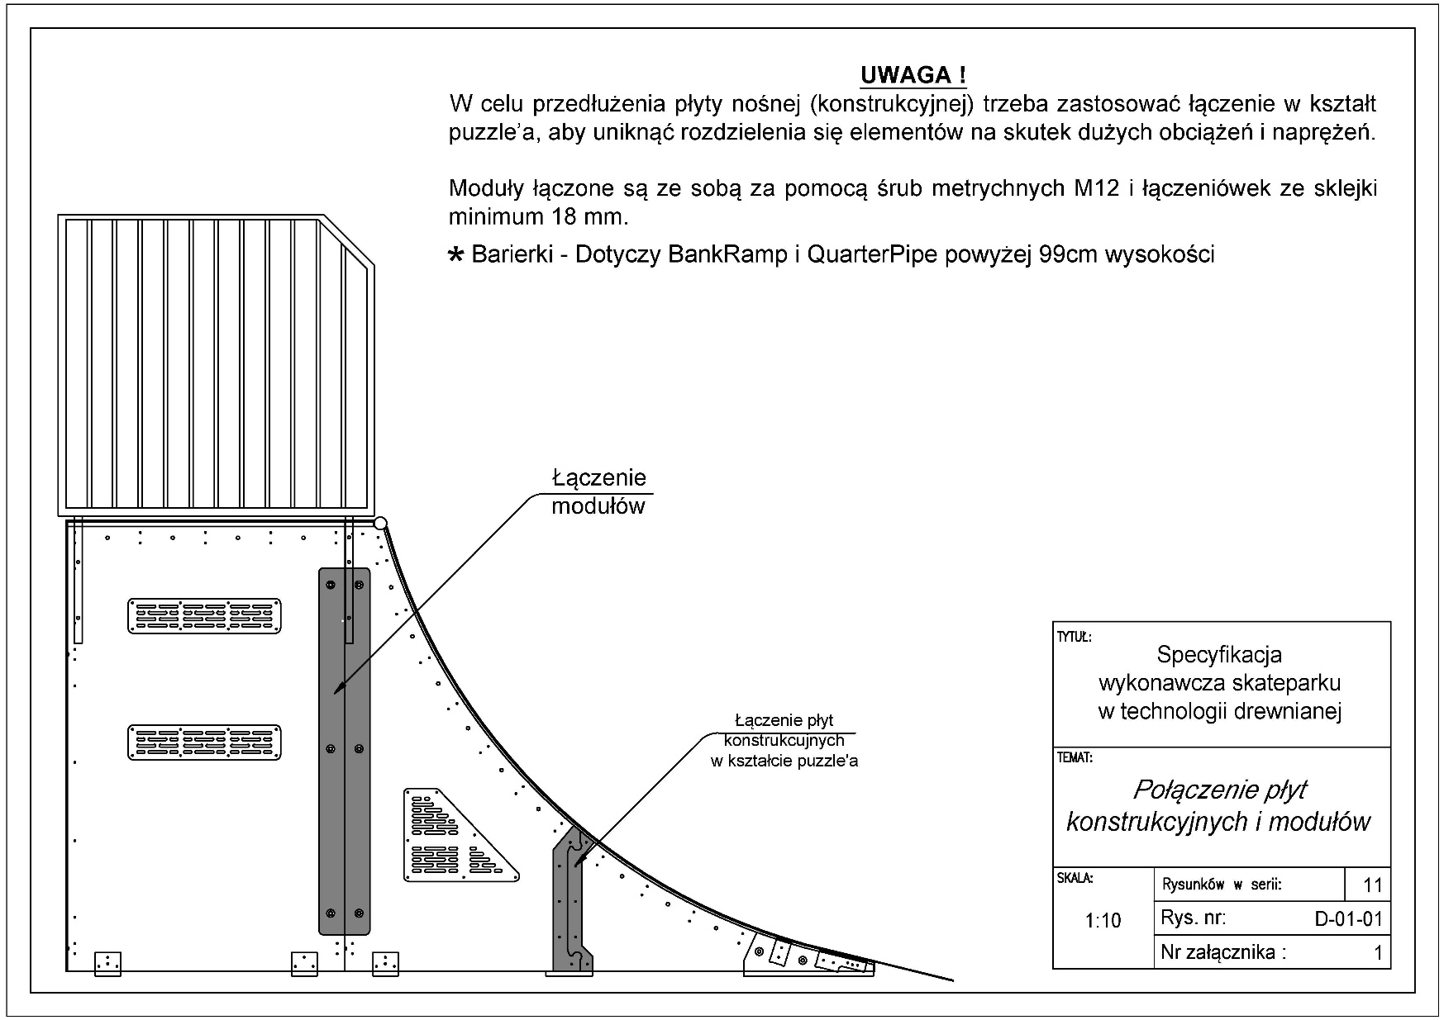

ZAŁĄCZNIK 2

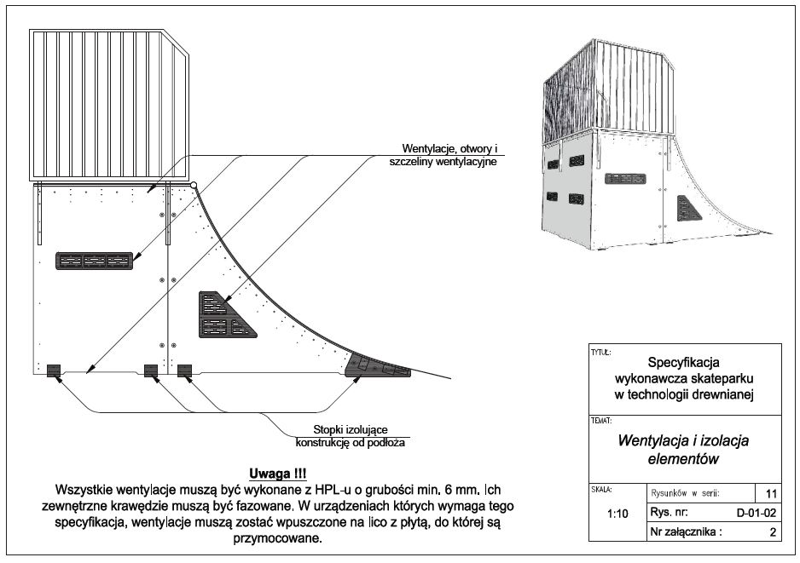

ZAŁĄCZNIK 3

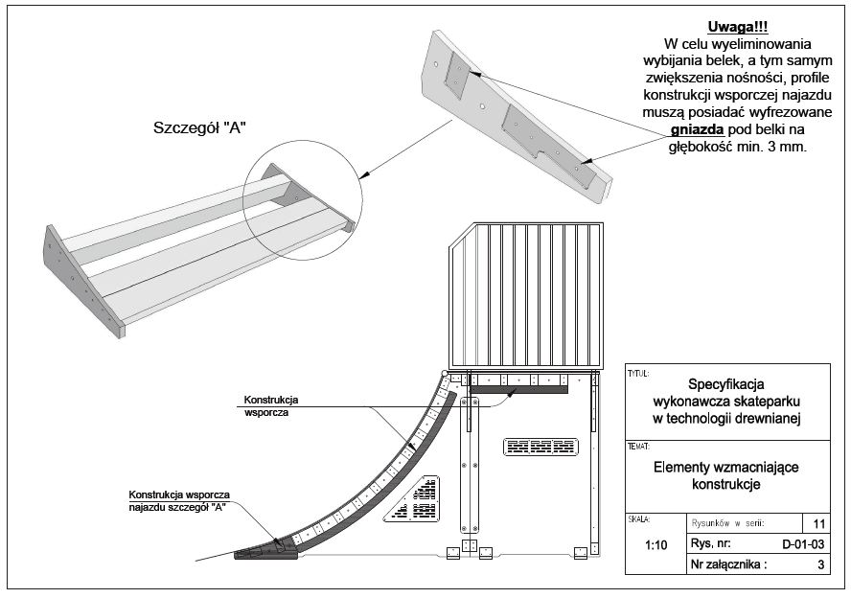

ZAŁĄCZNIK 4

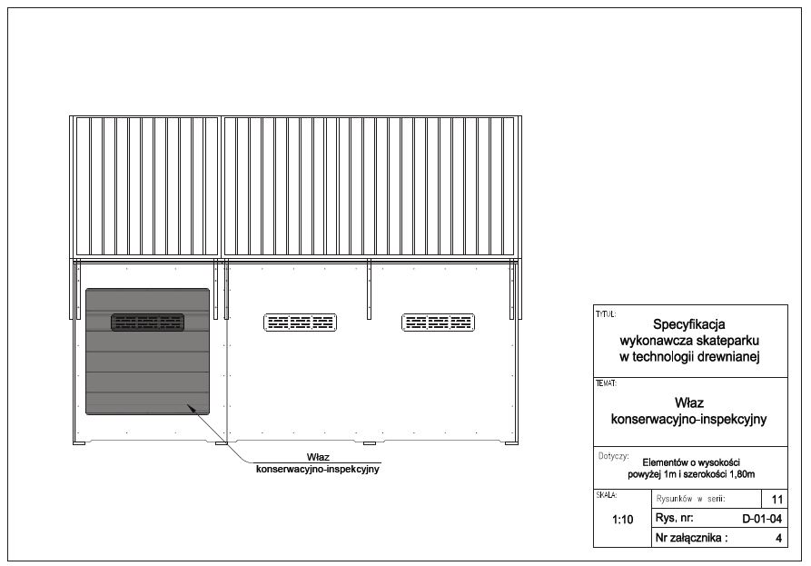

ZAŁĄCZNIK 5
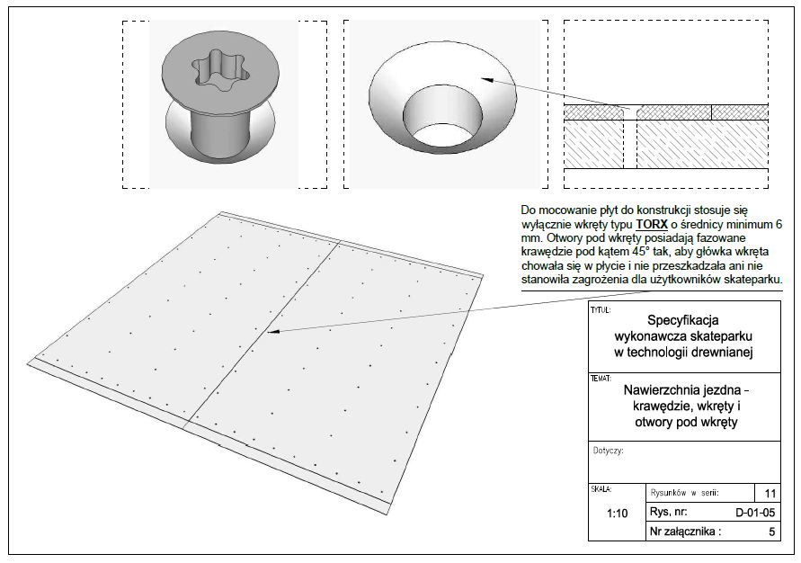

ZAŁĄCZNIK 6

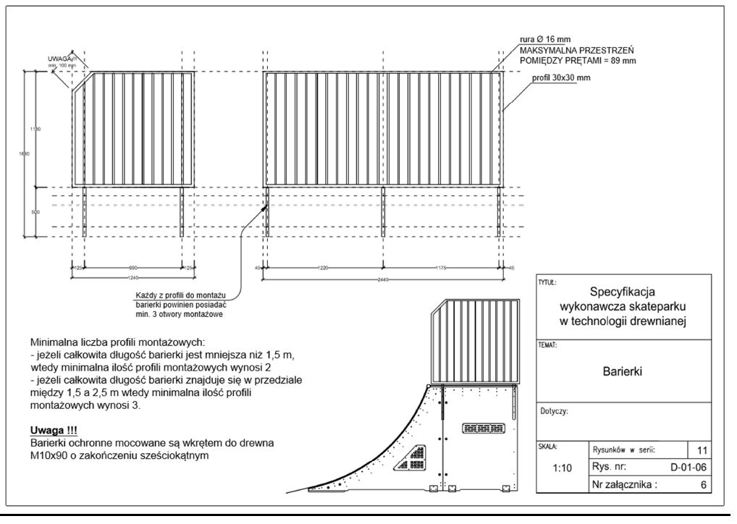
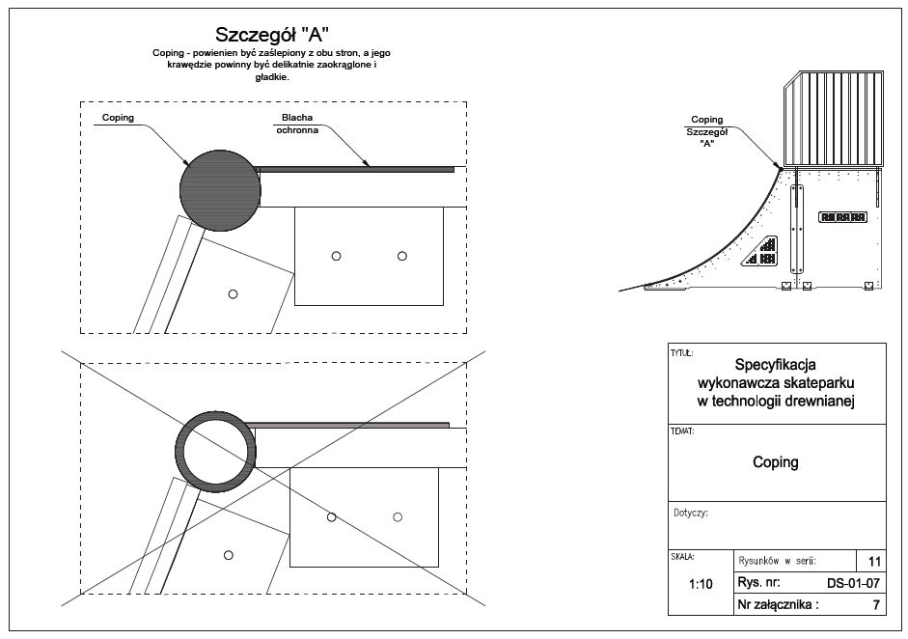

ZAŁĄCZNIK 7

ZAŁĄCZNIK 8

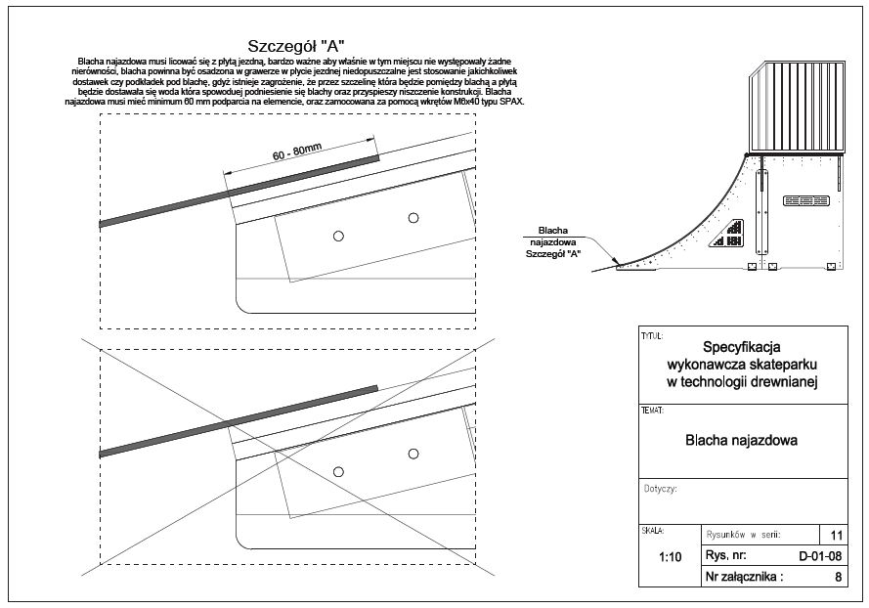

ZAŁĄCZNIK 9

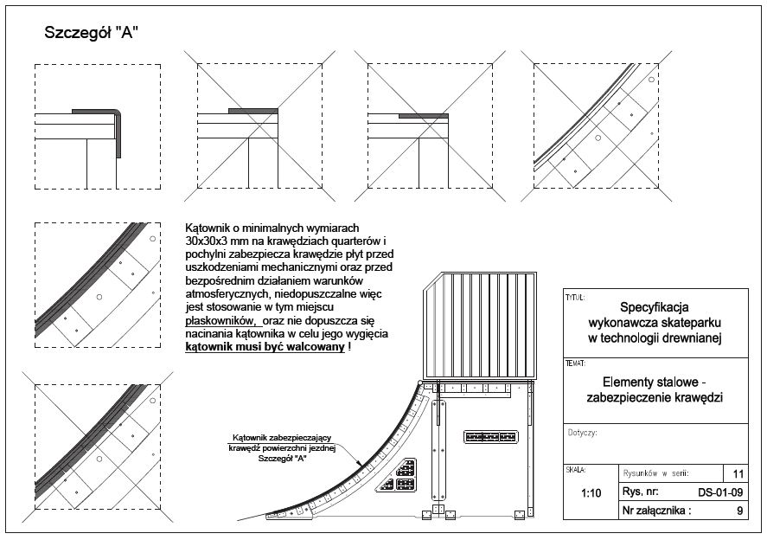

ZAŁĄCZNIK 10

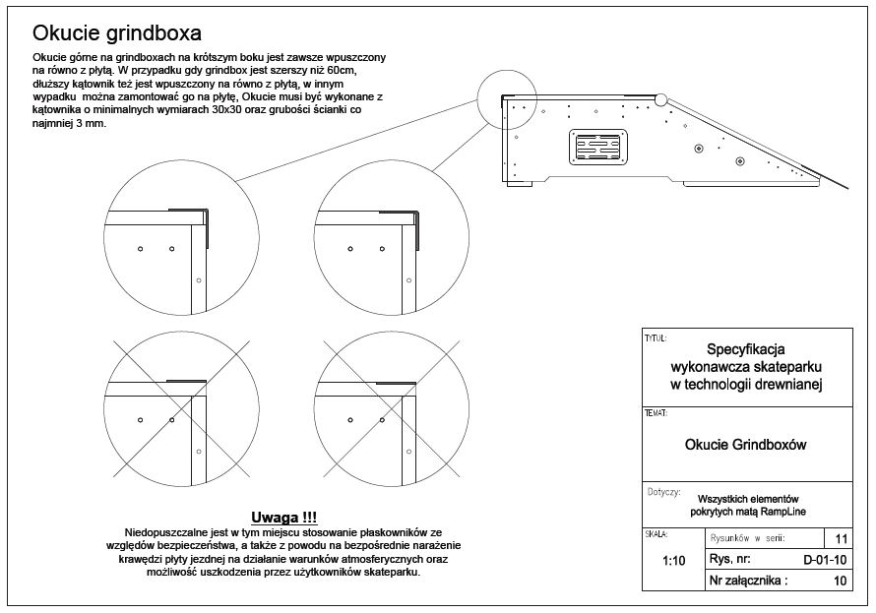

ZAŁĄCZNIK 11

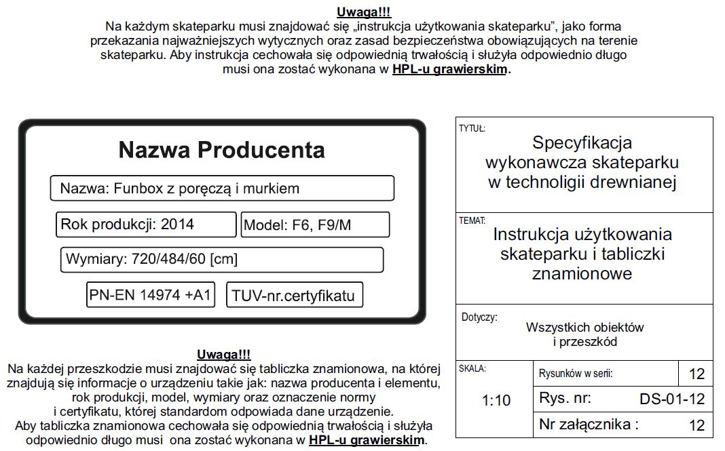

ZAŁĄCZNIK 12
KARTA KONTROLNA OBIEKTU
Materiał | Zgodność
Czy grubość profili konstrukcyjnych wynosi
minimum 18 mm ?
Czy profile konstrukcyjne są laminowane ?
Czy przy scalaniu płytach konstrukcyjnych występuje łącznie w kształcie puzzle'a ? (załącznik nr 1)
Czy moduły łączone są ze sobą za pomocą łączeń ze sklejki i śrub grzybkowych (minimalna grubość sklejki 18 mm) ? (załącznik nr 1)
Czy elementy posiadają system wentylacji z HPL-u ?
(załącznik nr 2)
Czy profile posiadają stopkami/podstawkami izolujące je od podłoża ( niwelujące podciąganie kapilarne wilgoci )? (załącznik nr 2)
Czy każda belka konstrukcyjna na każdym z jej końców posiada minimum dwa wkręty typu torx 6x140 ?
Czy belki konstrukcyjne są wzmocnione wspornikami ?
(załącznik nr 3)
Czy elementy wyższe niż 1 m i szersze niż 1,8 m posiadają włazy inspekcyjne ?
(załącznik nr 4)
Czy sekcje o łukowym kształcie posiadają warstwę podkładową ze sklejki laminowanej o grubości minimum 9 mm?
Czy sekcje o prostym kształcie posiadają warstwę podkładową ze sklejki laminowanej o grubości minimum 18 mm?
Nawierzchnia jezdna
Czy nawierzchnia jezdna wykonana jest z ciemnej sklejki o minimalnej grubości 9 mm obustronnie laminowanej o ścieralności nie mniejszej niż s1000 mm ?
Czy w płytach nawierzchni jezdnych - otwory (minimum 90%) są przewiercone i rozwiercone pod wkręty ? (załącznik nr 5 )

Barierki ochronne
Czy elementy wyższe niż 1 metr posiadają barierki ochronne ?
(wyjątek funbox do skoków) (załącznik nr 6)
Czy zamontowane barierki osiągają minimalną wysokość 1,2 m ?
(załącznik nr 6)
Czy barierki skręcone są ze sobą za pomocą śrub metrycznych ?
(załącznik nr 6)
Czy barierki są zamocowane do elementów za pomocą wkrętów do drewna o zakończeniu sześciokątnym SW 17ø10x90 wykończonych zaślepką ? (załącznik nr 6)
Czy przestrzeń pomiędzy pionowymi poprzeczkami nie
jest większa niż 89 mm ?
Stal
Czy poręcze i inne elementy stalowe są wykonane ze stali ocynkowanej ?
Cze średnica copingów na elementach mieści się w przedziale
48 – 60,3 mm ?
Czy copingi są odpowiednio zaślepione stalowymi zaślepkami ?
(załącznik nr 7)
Czy podesty na których zainstalowany jest coping, mają zamocowane blachy ochronne ( szerokość 120 mm) wzdłuż copingu (załącznik nr 7)
Czy kątowniki użyte do wykończenia elementów posiadają zaokrąglenie na zgięciu ( kątowniki zimno gięte) ?
Czy otwory na blachach są tak fazowane, aby główni wkrętów nie wystają ponad powierzchnie blachy ?
Czy blachy najazdowe mają szerokość 350-400 mm
i grubość 3 mm ?
Czy blacha opiera się na elemencie ( minimum 60 mm oparcia) w wyfrezowanej kieszeni ? (załącznik nr 8)
Czy blacha łącząc element z podłożem tworzy swobodną linię przejazdu ?
(załącznik nr 8)
Czy progi metalowe na narożach i kątach piramid tworzą gładkie przejście ?

Czy wszystkie odsłonięte krawędzie sklejki wodoodpornej obustronnie laminowanej o grubości 9 mm i ścieralności nie mniejszej niż s1000, zabezpieczone są kątownikami o minimalnym wymiarze 30x30x3 mm ? ( załącznik nr 10 )
Czy kątowniki zabezpieczające znajdujące się na elementach łukowych
są walcowane ? ( załącznik nr 10 )
Czy okucia grindboxów są wykonane z kątownika o minimalnych wymiarach 50x50x3 mm ? (załącznik nr 11)
Czy okucie grindboxa na krótszym boku jest wpuszczone na równo z płytą ?
(załącznik nr 11)
Bezpieczeństwo
Czy do zamontowanych elementów dołączona została instrukcja użytkowania skateparku ?
Czy instrukcja użytkowania została zamontowana w widocznym miejscu ?

Zatwierdzam wykonanie skateparku zgodnie ze specyfikacją zamówienia zgodnie z umową :

………………………………………………………………………………………………….

….............................................. …...........…............................. Podpis wykonawcy Podpis zamawiającego

V. WARUNKI GWARANCJI DLA OPCJI STANDARD
§ 1
- Firma Piotr Nowak Techramps zwana dalej Wykonawcą bądź Gwarantem zapewnia najwyższą jakość elementów skateparku, na który została wystawiona karta gwarancyjna i udziela gwarancji na wytrzymałość swoich produktów pod warunkiem, że są one właściwie, w normalny sposób użytkowane przez deskorolkarzy, łyżworolkarzy, BMX-owców. Ewentualne wady fabryczne ujawnione w okresie gwarancyjnym Wykonawca zobowiązuje się usuwać bezpłatnie.
- Wykonawca zastrzega przy tym, iż ryzyko związane z amatorskim i wyczynowym uprawianiem sportu ponosi uprawiający. Wykonawca nie ponosi odpowiedzialności za szkody wynikłe z użytkowania, związane z ryzykiem sportowym.
- Normalne użytkowanie jest definiowane jako:
  - Deskorolkarze, gdy używają standardowych desek zakupionych od profesjonalnego producenta.
  - Łyżworolkarze, gdy używają standardowych rolek zakupionych od profesjonalnego producenta.
  - BMX-owcy, gdy jeżdżą na standardowych rowerach BMX, które mają Pegi na kołach – pod warunkiem, że są one profesjonalnie wykończone, z zaokrąglonymi krawędziami, by zapobiec zniszczeniu powierzchni.

- Za wady fabryczne podlegające gwarancji uważa się takie wady, które powodują, że urządzenie nie spełnia funkcji wynikających z jego konstrukcji i przeznaczenia oraz są wywołane przyczynami tkwiącymi w sprzedanej rzeczy.
- Za wady fabryczne nie uważa się uszkodzeń mechanicznych powstałych w trakcie normalnej eksploatacji.
- Części ramp i komponenty będą dostarczone i zainstalowane zgodnie z projektem, tak jak to zostało określone w rysunkach i dokumentacji technicznej.

§ 2
- Przedmiotem gwarancji są urządzenia skateparku Wykonawcy, w specyfikacji określonej przez Wykonawcę, na które została wystawiona karta gwarancyjna. Gwarancją objęte są również elementy urządzeń wymienione w okresie eksploatacji w trakcie gwarancyjnych interwencji serwisowych i wpisane do tabeli napraw umieszczonej na karcie gwarancyjnej. Wszystkie pozostałe elementy zainstalowane w trakcie użytkowania produktu nie są objęte gwarancją.
- Okresy gwarancji wynoszą:
  - 3 lata ograniczonej gwarancji na: elementy nośne – konstrukcję drewnianą, sklejkę, drewno (nie dotyczy aktów wandalizmu).
  - 1 rok gwarancji na: powierzchnię jezdną pod względem ścieralności (sklejkę).
  - 3 lata gwarancji na: stal galwanizowaną i inne stalowe komponenty.

- Okresy te liczone są od daty przekazania urządzeń. Wymienione podzespoły w czasie napraw gwarancyjnych posiadają gwarancję zgodną z okresem gwarancji całego skateparku jednak nie krótszą niż 12 miesięcy od daty ich wymiany.
- Warunkiem koniecznym do uznania roszczeń Zamawiającego wynikających z gwarancji jest przedstawienie na życzenie Wykonawcy lub osób działających z jego ramienia prawidłowo wypełnionej karty gwarancyjnej tj. zawierającej datę sprzedaży, podpis Wykonawcy (Przekazujący skatepark), pieczęć firmową Wykonawcy, podpis Zamawiającego (Odbierający skatepark), pieczęć firmową Zamawiającego. Dodatkowo Wykonawca zastrzega sobie prawo wglądu w oryginał dowodu zakupu produktu, z wyraźną datą jego zakupu.
- Po upływie okresu gwarancyjnego zapewniamy serwis pogwarancyjny na zasadach określonych w odrębnej umowie.
§ 3
- Wady objęte gwarancją mogą być naprawione na miejscu lub w wyjątkowych sytuacjach, poprzez wymianę całkowicie uszkodzonej części na nową. Wybór sposobu usunięcia wady należy do Gwaranta.
- W przypadkach gdy usunięcie wady nie jest możliwe lub wiązałoby się z nadmiernymi kosztami, Wykonawca zastrzega sobie prawo wymiany produktu na nowy, wolny od wad lub zwrócenia Zamawiającemu uiszczonej w dniu zakupu kwoty.
- Wykonawca utrzymuje na stanie części gotowe do szybkiej wymiany, w razie zajścia takiej konieczności.
- Podzespoły wymienione w ramach naprawy gwarancyjnej stają się własnością Wykonawcy.
- Za istotne naprawy rzeczy objętej gwarancją (art. 581 kc) uważane są: całkowita wymiana konstrukcji drewnianej – elementów nośnych, lub całkowita wymiana urządzenia.
§ 4
Wykonawca nie ponosi odpowiedzialności za szkody wynikłe na skutek niewłaściwego i niezgodnego z przeznaczeniem użytkowania oddanego dzieła lub użytkowania dzieła po ujawnieniu się wad, albo szkody wynikłe na skutek korzystania z dzieła uszkodzonego.
Tryb i sposób zgłaszania wad objętych gwarancją:
- Zamawiający, zgodnie z normami, w przypadku poważnych uszkodzeń zagrażających bezpieczeństwu, do czasu ich usunięcia, powinien zabezpieczyć urządzenia w sposób uniemożliwiający ich użytkowanie.
- Wadę należy zgłosić niezwłocznie po jej wystąpieniu do działu serwisu Wykonawcy.
- Naprawy gwarancyjne należy zgłaszać:
  - telefonicznie: (12) 393-43-07, 510-200-072 (od 8:00 do 14:00 w dni robocze),
  - na adres e-mail: produkcja@techramps.com.
- Zgłaszający winien podać i przesłać: imię i nazwisko, kontakt telefoniczny oraz dane adresowe Zamawiającego, adres lokalizacji skateparku, opis problemu oraz zdjęcia.
- Reklamacja zostanie rozpatrzona w ciągu 7 dni roboczych, a naprawa będzie wykonana w ciągu 14 dni roboczych. W szczególnych przypadkach termin naprawy może się wydłużyć do 30 dni roboczych.

- Wykonawca zastrzega sobie, że ze względu na zmieniające się warunki atmosferyczne, zgłoszenia reklamacyjne składane w okresie
jesienno-zimowym będą realizowane od 30 marca następnego roku w kolejności nadsyłanych zgłoszeń.
§ 5
- Zamawiający zobowiązany jest na własny koszt dokonywać kontroli urządzeń zgodnie z normą PN-EN 1176-1 oraz PN-EN 1176-7 (Wytyczne instalowania, sprawdzania, konserwacji i eksploatacji), z tym że coroczny, płatny przegląd w okresie gwarancji Wykonawca zastrzega sobie wykonać samodzielnie lub przez osoby działające w jego imieniu.
- Warunkiem ważności gwarancji jest coroczny przegląd elementów skateparku, wykonywany przez przedstawiciela Wykonawcy na warunkach odrębnego zlecenia.
- Gwarancja na elementy drewniane i metalowe udzielana jest jedynie pod warunkiem wykonania prac konserwacyjnych (np. impregnacji, malowania, zabezpieczenia przed korozją), stwierdzonych w czasie corocznego przeglądu elementów skateparku wykonanego zgodnie z pkt. 2 powyżej.
§ 6
- Uszkodzenia wynikłe z następczej nierówności terenu nie podlegają gwarancji.
Zniszczenia urządzeń wynikające z niewłaściwych uwarunkowań terenu (nierówności, błoto, brud itp.) są wykluczone z gwarancji.
- Uszkodzenia mechaniczne, wynikłe np. z uderzeń o element jezdny (pęknięcia, uszczerbki laminatu itp.) nie podlegają gwarancji.
- Gwarancja na ścieranie i uszczerbki mechaniczne nie dotyczy slajdowania i grindowania.
- Drewno jest produktem naturalnym, podlegającym wpływowi temperatury i wilgotności. Ewentualne odkształcenia sklejki są naturalnym zjawiskiem i nie podlegają reklamacji.
- Gwarancja nie pokrywa niewielkich uszkodzeń (takich jak przebarwienia, rysy, przetarcia, wklęśnięcia), normalnych przetarć farby lub dekoracji, pogorszenia warstwy jezdnej spowodowanej przez warunki atmosferyczne.
- Gwarancja nie pokrywa szkód spowodowanych przez siły wyższe takie jak huragan, tornado, powódź, pożar i zamieszki.
- Zniszczenia spowodowane przez lokalne otoczenie (drzewa, powodzie, obsuwanie się ziemi) nie podlegają gwarancji.
- Gwarancja nie obejmuje uszkodzeń wynikających z winy osoby trzeciej, aktów wandalizmu i dewastacji, niewłaściwego użytkowania rzeczy, braku odpowiedniej konserwacji, nieprawidłowego korzystania lub obsługi.
- Gwarancja nie obejmuje uszkodzeń powstałych w wyniku kradzieży elementów skateparku.
- Gwarancja nie obejmuje uszkodzeń powstałych w wyniku braku bieżącej konserwacji zgodnie z dostarczoną w dniu odbioru Instrukcją konserwacji.
- Gwarancja nie obejmuje uszkodzeń powstałych w wyniku rezygnacji z wykonania corocznego przeglądu, o którym mowa w § 5, pkt 2.
- Gwarancja nie obejmuje uszkodzeń powstałych w wyniku wszelkich prób napraw i przeróbek podejmowanych przez nieuprawnione osoby lub firmy.
- Gwarancja nie obejmuje uszkodzeń powstałych w wyniku wtórnych uszkodzeń wynikających z w/w przyczyn.

§ 7
- Jest zalecane, aby urządzenia były poddawane okresowym zabiegom serwisowym i konserwacyjnym w celu zwiększenia bezpieczeństwa i użyteczności.
- Umowa gwarancyjna nie jest umową serwisową. Wszelkie prace konserwacyjne oraz przeglądy niezwiązane z usuwaniem usterek objętych gwarancją, wykonywane zarówno w okresie gwarancyjnym jak i pogwarancyjnym, mogą zostać przeprowadzone wyłącznie na warunkach odrębnego zlecenia.
§ 8
Niniejsza gwarancja nie wyklucza, nie ogranicza ani nie zawiesza uprawnień Zamawiającego wynikających z innych umów zawartych między Zamawiającym i Wykonawcą.
§ 9
We wszelkich sprawach nie uregulowanych niniejszą gwarancją mają zastosowanie przepisy Kodeksu Cywilnego.
Zapoznałem(am) się i akceptuję warunki niniejszej gwarancji.
Miasto, dnia …………………………

INFORMACJE O NAPRAWACH

Data zgłoszenia usterki: | Data naprawy: | Opis wykonanych prac – protokół z dnia  …………………………………. | Podpis i pieczęć przedstawiciela Wykonawcy

Data zgłoszenia usterki: | Data naprawy: | Opis wykonanych prac – protokół z dnia  …………………………………. | Podpis i pieczęć przedstawiciela Wykonawcy

Data zgłoszenia usterki: | Data naprawy: | Opis wykonanych prac – protokół z dnia  …………………………………. | Podpis i pieczęć przedstawiciela Wykonawcy

Inne informacje / uwagi.

……………………………………………………………………………………………………………………………………………………………………………………………………………………………………………………………………………………………………………………………………………………………………………………………………………………………………………………………………………………………………………………………………………………………………………………………………………………

